**จุดบนดวงอาทิตย์ (Sunspot)**

ดวงอาทิตย์เป็นดาวฤกษ์ที่มนุษย์ทุกคนรู้จักเป็นอย่างดีเนื่องจากเป็นดาวฤกษ์ที่ให้พลังงาน และความ อบอุ่นแก่โลก เกือบทุกอารยธรรมของมนุษย์บนโลก บูชาดวงอาทิตย์เปรียบเสมือนดังเทพเจ้าผู้ยิ่งใหญ่ ตำแหน่งของดวงอาทิตย์บ่งบอกถึงฤดูกาล ซึ่งสิ่งที่สำคัญสำหรับสังคมเกษตรกรรม การศึกษาตำแหน่งของดวง อาทิตย์เพื่อทำนายฤดูเก็บเกี่ยว จึงเป็นต้นกำเนิดของวิชาดาราศาสตร์ในสมัยปัจจุบันนั่นเอง นอกจากนี้ดวงอาทิตย์เป็นดาวฤกษ์ที่อยู่ใกล้เรา จึงง่ายที่จะศึกษาทำความเข้าใจ และเป็นต้นแบบใน การศึกษาดาวฤกษ์ดวงอื่นได้

การสังเกตดวงอาทิตย์ของกาลิเลโอ กาลิโอ เป็นบุคคลแรกที่เป็นกล้องโทรทรรศน์ส่องดูวัตถุท้องฟ้า ทำให้นักดาราศาสตร์หลาย ๆ คนหัน มาให้ความสนใจการสังเกตดวงอาทิตย์ พวกเขาได้เห็นสิ่งที่น่าประหลาดใจเป็นอย่างมาก ดวงอาทิตย์มีรอยดำ หลาย ๆ จุด รอยดำนั้นเปลี่ยนแปลงไปทุก ๆ วัน ดังภาพของกาลิเลโอ ในปี 1611 กาลิเลโอได้วาดรายละเอียด ของภาพที่เขาเห็นจากกล้องโทรทรรศน์ที่เขาประดิษฐ์ขึ้น บางครั้งรอยดำก็สามารถมองเห็นได้โดยตาเปล่าและ เลื่อนหายไปในเวลาไม่นาน เหตุการณ์นี้เคยมีนักดาราศาสตร์ชาวจีนและชาวเกาหลีบันทึกไว้ 300 ปีก่อนคริส ศักราช

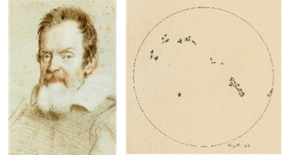

ภาพวาดของกาลิเลโอ (1578-1630) วาดและกาลิเลโอของ sunspots บันทัึกในวันที่ 28 มิถุนายน 1613 กาลิเลโอวาดภาพดวงอาทิตย์ในเวลาเดียวกันทุก ๆ วัน เขาเริ่มสังเกตจากจุดที่อยู่บริเวณขอบของดวง อาทิตย์ จุดดำนั้นเคลื่อนที่ไปอย่างช้า ๆ พร้อมทั้งรูปร่างของจุดเปลี่ยนไปจากเดิมและจางหายไปในที่สุด ถ้า ไปดวงจันทร์หรือวัตถุท้องฟ้าอื่นจะไม่สามารถทำเช่นนี้ได้ กาลิเลโอจึงรู้ว่าจุดดำที่อยู่หน้าดวงอาทิตย์นั้นมีอยู่ จริง ซึ่งหมายความว่าดวงอาทิตย์ไม่ใช่ทรงกลมที่สมบูรณ์ไร้ตำหนิดังที่เคยเชื่อกันมา และนอกจากนี้ยังรู้อีกว่า ดวงอาทิตย์มีการหมุนรอบตัวเอง

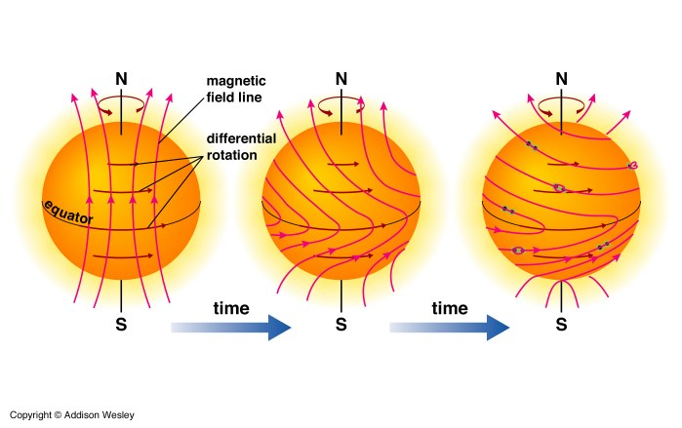

จุดบนดวงอาทิตย์ (Sunspots) จุดที่กาเลลิโอค้นพบนั้น เรียกกันว่า จุดบนดวงอาทิตย์ (Sunspots) พบบริเวณผิวของดวงอาทิตย์ บริเวณนั้นอุณหภูมิต่ำกว่ารอบ ๆ จึงปรากฏให้เห็นเป็นสีดำ น้ำตาล เพราะแสงปลดปล่อยออกมาได้เพียงน้อย นิด บริเวณมืด หรือ อัมบรา (Umbra) อุณหภูมิ 4,500 เคลวิน รอบ ๆ อัมบรา สีจางลง แต่อุณหภูมิสูงกว่า ประมาณ 5,000 เคลวิน เรียกบริเวณนั้นว่า บริเวณมัว หรือ พีนัมบรา ( Penumbra ) ตัวการที่ทำให้เกิดจุดบนดวงอาทิตย์คือ สนามแม่เหล็กบนดวงอาทิตย์ เนื่องจากอัตราการหมุนรอบ ตัวเองของดวงอาทิตย์ที่ไม่เท่ากัน โ ดยเฉพาะบริเวณศูนย์สูตรจะมีอัตราการหมุนที่เร็วกว่าบริเวณขั้วของดวง อาทิตย์ ความเร็วการหมุนที่แตกต่างกันนั้นส่งผลให้สนามแม่เหล็กบิดเบี้ยวไปจากเดิม บริเวณศูนย์สูตรเส้นแรง แม่เหล็กยืดตัวออก เส้นแรงแม่เหล็กยกตัวสูงเป็นห่วงขึ้นอย่างชับพัน ขัดขวางการนำความร้อนภายใต้ผิว เป็น ผลให้บริเวณนั้นมีอุณหภูมิต่ำ ปรากฏเห็นเป็นจุดดำ ๆ ในที่สุดห่วงขาดออกจากกัน ทำให้สนามแม่เหล็กคลาย ตัวออกก่อนจากเริ่มต้นใหม่อีกครั้ง

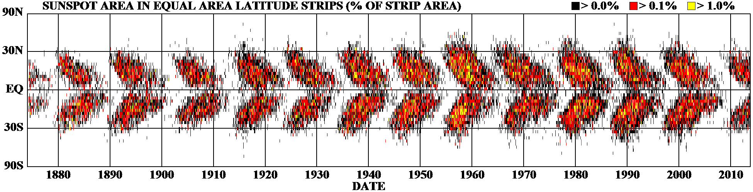

โดยปกติจุดบนดวงอาทิตย์เปลี่ยนขนาดและรูปร่างไปใน 30 วัน แรกเริ่มจะปรากฏอยู่ใกล้ๆ กันเป็นก ลุ่ม หลังจากนั้นจากค่อย ๆ เคลื่อนตัวออกห่างกันใช้เวลาประมาณ 2 สัปดาห์แล้วจางหายไปในที่สุด วัฎจักร การเกิดจุดบนดวงอาทิตย์มากท่ีสุด ทุก ๆ 9.5 ถือ 11 ปีช่วงจุดมากที่สุด เรียกว่า Solar maximum และช่วง ที่เกิดจุดน้อยที่สุด เรียกว่า Solar Minimum จุดบนดวงอาทิตย์เกิดมากบริเวณละติจูดต่ำๆ ใกล้เส้นศูนย์สูตรประมาณ 5-40 องศาละติจูดเหนือ-ใต้